一图读懂：《关于落实〈专利产业化促进中小企业成长计划实施方案〉分工方案》

日期：2025年01月27日 来源：知识产权运用促进处
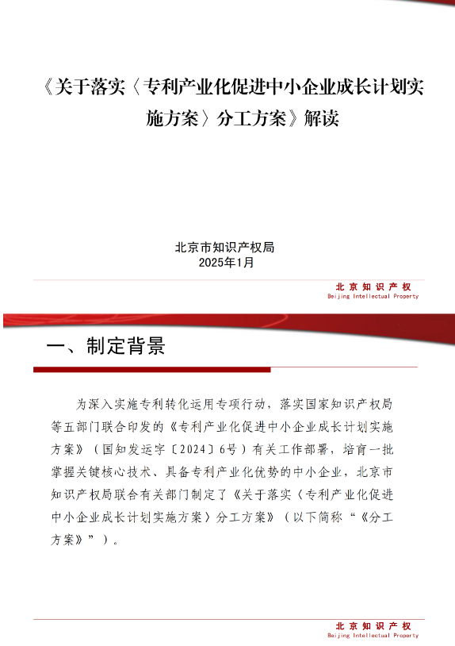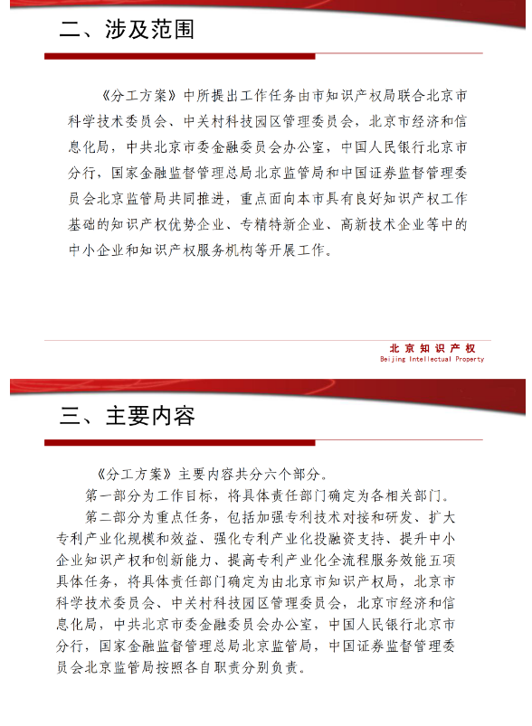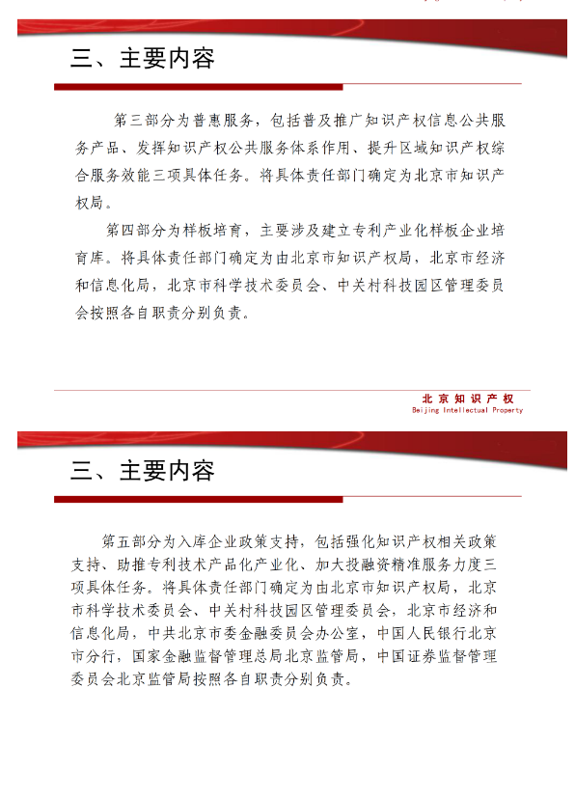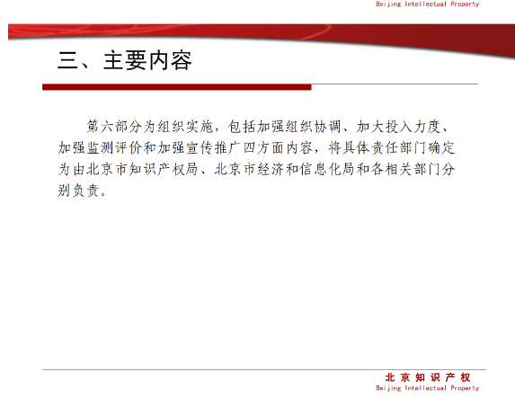
https://zscqj.beijing.gov.cn/zscqj/zwgk/zcjd90/543521005/index.html

